Tietokantoja hyödyntävä Web sivusto

# TIETOKANNAN

1. Käyttäjä: UserID, Etunimi, Sukunimi, Syntymäaika, Asuinpaikka, Tiimi, Esimies
2. Työaika tietokanta: UserID, Työaika, Projekti, Työtehtävä
3. Projekti: ID, työntekijä, esimies
4. Tiimi: ID, työntekijä, esimies, projektit

# Toiminnalisuuksia

1. Käyttäjän luonti, Käyttäjän muokkaus, Käyttäjän poisto
2. Työajan päivitys tietokantaan
3. Työajan seuranta. Esimiehelle ja tiimien vetäjille isommat oikeudet.
4. Työaika Työntekijän mukaan, Projektin mukaan tai Tiimin mukaan.
5. Excel tiedoston lähettäminen tietokantaan
6. Excel tiedoston tuonti tietokannasta
7. Recent activities ikkuna?

# Tehtäviä sivuja

1. Yrityksen etusivu
2. Kirjautumisikkuna
3. Käyttäjän profiili
4. Työajanseuranta
5. Työajan päivitys sivu

Ideamme on tehdä kuvitteelliselle yritykselle työaikaseuranta työntekijöille, projekteille ja tiimeille. Työntekijä pystyy muokkaamaan profiiliaan ja päivittämään työaikatuntejaan. Lisäksi hän voi seurata omia työaikojaan. Esimiehet voivat seurata tiimien ja projektien työtunteja eri SQL kyselyjen mukaan. Tarvittavia sivuja ovat etusivu, kirjautumissivu, käyttäjien profiilisivu, työajan päivityssivu ja työajanseuranta sivu. Tarvittavia tietokantoja ovat: käyttäjät, työaika, projekti ja tiimi. Jos jää aikaa niin lisäämme toiminnallisuuksiin recent activities ja työaikojen päivitys excel tiedostolla.

Svq??

# käyttöliittymä ehdotuksia

## etusivu

## 

## Työajanseuranta sivu

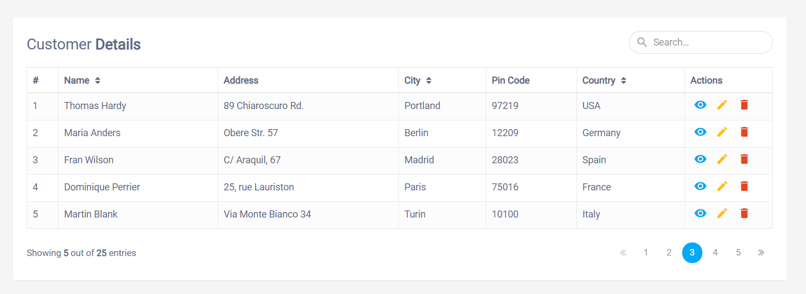

## Login sivu’

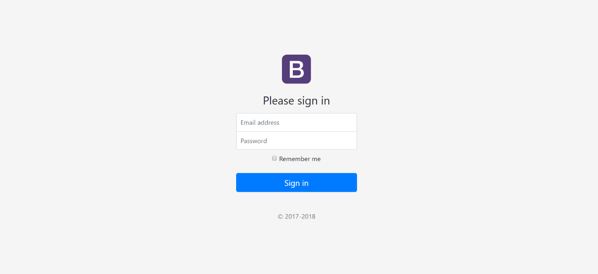

## Php column chart data ehkä?

Palaverit

10.2. Mietimme projektin aihetta ja jokainen ehdotteli omia ehdotuksiaan.

17.2. Päätimme projektin aiheen. Mietimme tarvittavat sivut sekä tietokannat projektia varten. Teimme työnjaon ja aloitimme tekemään.

2.3. Kävimme läpi edistymistä sekä ratkoimme ongelmakohtia. Muutama uusi työnanto sekä tehtävien hienosäätöä.

10.3. Työn hienosäätöä.

Toteutuneet tehtävät:

Julia Ikäheimo: Kirjautumissivu ja uloskirjautuminen, session

Antero Järvi: Projektien lisäys, muokkaus ja poisto. Käyttäjien lisäys, muokkaus ja poisto.

Tomi Suutari: Työtuntien seuranta adminille sekä käyttäjälle (jQuery), CSS , HTML-runko, muiden auttaminen <3

Alma Leino: Työtuntien lisäys

Projektin onnistuminen

Kaikki toiminnot paitsi pylväät saatiin tehtyä ajallaan, vaikka motivaatio oli välillä alhainen. Jokainen hoiti oman osuutensa ja työnjako oli onnistunut. Visuaalinen ilme onnistui paremmin kuin ajateltiin, se on selkeä sekä yksinkertainen. Kaikki osallistuivat jokaiseen osa-alueeseen ja auttoivat hyvin toisiaan hädän hetkellä. Opimme paljon uutta php:sta sekä myös itsestämme. Työmme oli erilainen ja jännittävä. Viestintä ryhmän välillä oli hyvää ja helppoa, palaverit onnistuivat myös hyvin eikä miskommunikaatiota ollut.

Ryhmällämme oli alusta asti selkeä kuva, millaista projektia tekisimme ja onnistuimme siinä hyvin. Projekti kärsi hieman samanaikaisesta Wordpress-osiosta, joka laski hieman motivaatiota. Alussa olimme todella innoissamme. Aikataulutus ei mennyt siis ihan putkeen.